关于2019年举办辽宁凤城半程马拉松赛对部分道路（公路）采取临时交通管制的通告
为庆祝中华人民共和国成立70周年，经凤城市市委市政府批准，将于2019年9月22日（星期日）举行辽宁凤城半程马拉松赛，届时将有全省各个地区的5000名运动员参加比赛。比赛起点设在大梨树村美丽乡村大门，终点为凤凰山山门广场。
具体比赛路线是：由大梨树美丽乡村大门起点——青年点饭庄——双龙湖左转——七彩田园——葡萄城——小西湖——干字广场天桥——龙母湖篮球场——大梨树酒厂——大梨树大门——饶盖线右转——交警车管所——工业园区一路右转——二边线——高速转盘右转——滨河路——滨河路（信号灯）右转——凤凰大道——国道304线（信号灯）左转——凤凰山山门广场比赛终点。全程21.0975公里，比赛时间约3小时。
为保障比赛顺利进行级比赛期间道路交通安全畅通，根据《中华人民共和国道路交通安全法》相关规定，比赛期间将对部分道路（公路）分段采取临时交通管制，现通告如下：
一、9月22日（星期日）上午8时至12时，道路（公路）除持有“2019辽宁凤城半程马拉松比赛”专用证件的车辆和人员外，其他（含进入景区）一切车辆禁止驶入比赛路段区域。
（一）国道G229饶盖线（原桓盖线）1648km+100m起（高速公路与饶盖线T型路口信号灯）至1655km（大梨树鑫兴碳素厂大门）止。
（二）乡道Y656大大线（大梨树至宝山大营子）路段。
（三）工业园区一路至乡道二边线T型路口左转至高速口转盘路段。
（四）乡道二张线与滨河路T型路口（华润天然气大门）至张家堡路段。
（五）高速公路出入口转盘东侧滨河路至二龙山桥头信号灯Y型路口。
（六）滨河路T型路口（信号灯岗）凤凰大道与国道304线T型路口（信号灯岗）。
（七）国道304线丹霍公路54km（凤凰山山下信号灯岗）至56km（凤城六中铁路道口）。
二、上述道路（公路）禁止各种车辆停放，禁止堆放各类物品，确保比赛安全，正常进行。
三、行经比赛沿线各交通管制的路口的车辆和行人、非机动车，服从交通民警（各警种民警）和工作人员的指挥，行人不得进入比赛道路（公路），非机动车禁止尾随运动员，遇有马拉松比赛专用车辆和运动员通过时，禁止横穿。
四、交通管制路段恢复社会通行时间由公安机关交通管理部门根据比赛情况决定。
绕行路线：
- 外阜车辆由凤城南片（含东港龙王庙、岫岩方向）途径凤城可绕行省道S208凤黄线（宝山十字路口），经省道S311鸡高线由鸡冠山镇至国道304线。（见图）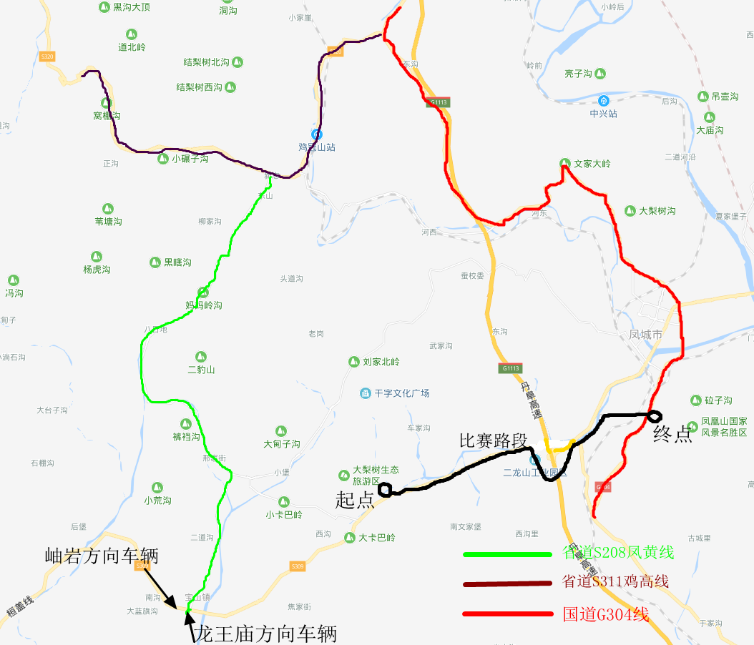
- 外阜车辆途径通远堡往宝山、白旗方向可由省道311鸡高线途径鸡冠山镇经省道S208凤黄线经宝山镇。
- 丹东方向途径凤城的外阜车辆可从丹东或五龙背高速口提前上高速。
- 丹东、沈阳方向凤城下高速的外阜车辆经高速口转盘左转至饶盖线T型路口右转至凤城市区。
- 爱阳、东汤方向外阜车辆途径凤城市区往丹东方向，可经由国道304线（玻璃厂信号灯岗右转）经凤凰大桥至凤华信号灯岗左转经石桥路（高架桥）直行沿饶盖线到高速公路出入口与饶盖线T型（信号灯岗）路口左转至高速入口。
提示：
- 外阜途径凤城或到凤凰山景区的车辆和游人请提前安排绕行路线，以免影响出行。
- 凤城市区广大市民和比赛沿线单位的车辆请提前安排好绕行路线，以免影响出行。
请社会单位和各界群众理解、支持，自觉遵照执行。

特此通告

凤城市公安局

2019年9月12日

